龙岗区深龙引才奖励申报指南

本指南适用于龙岗区人力资源服务机构、行业协会、驻外机构、社团组织等申报深龙引才奖励。
一、申报时间：
申报通知发布之日起至2025年11月21日。
二、办理流程：
（一）申请。龙岗区人力资源局发布申报指南（通知），符合条件的申报主体向龙岗区人力资源局提出申请，登录。
（二）受理审核。龙岗区人力资源局及时对申请材料受理审核，形成发放意见。
（三）公示。龙岗区人力资源局审核完成后将拟发放情况进行公示，公示期为5个工作日。
（四）审批。
（五）发放。公示期满无异议的，龙岗区人力资源局按相关程序发放资金。公示有异议的，由龙岗区人力资源局重审。经重审异议内容属实的，不予发放；经重审异议内容不属实的，予以发放。
三、是否收费：
不收费。
四、是否中介服务：
无。
五、咨询与投诉：
（一）地点：深圳市龙岗区坂田街道雪岗路2018号天安云谷一期三栋D座6楼人力资源产业服务部。
（二）咨询电话：0755-28225507，投诉电话：0755-28227997。
（三）时间：法定工作日9:00-12:00，14:00-18:00。

流程图：

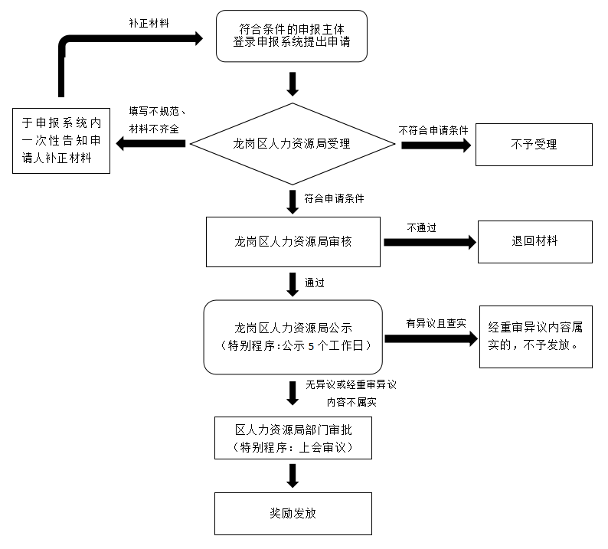

材料清单：
序号 | 提交材料名称 | 备注
1 | 专项资金申请表 | 参照示例样本，  签字盖章署日期
2 | 人力资源服务业从业资质证明 | 提供扫描件
3 | 工商营业执照 | 提供扫描件
4 | 申报单位法人代表有效  身份证明 | 提供扫描件
5 | 股权证明材料 | 提供扫描件，或参照示例样本，签字盖章署日期
6 | 与企业签订的人才引进  服务合同 | 提供扫描件
7 | 所引入人才有效身份证明 | 提供扫描件
8 | 劳动合同 | 提供扫描件
9 | 社会保险缴纳清单 | 提供扫描件
10 | 个人所得税纳税清单 | 提供扫描件
11 | 鹏城优才卡持卡证明或  年薪收入证明相关材料 | 提供扫描件
12 | 诚信承诺书 | 参照示例样本，  签字盖章署日期
13 | 申报单位银行账户开户证明 | 提供扫描件
14 | 申报单位法人授权委托书 | 属于委托办理提供，参照示例样本，签字盖章署日期

示例样本
1.申请表
专项资金申请表
申请单位（盖章）：
申报单位基本信息
申报单位名称
申报单位类型 | （参考营业执照上的类型） |  | 注册日期
开户银行 |  |  | 银行账号
开户户名
统一社会
信用代码
住所地址
经营范围
具备的从业  资质证明 | 劳务派遣经营许可证 民办学校办学许可证  人力资源服务备案凭证 人力资源服务许可证  劳务派遣单位分支机构备案证明  人力资源服务机构分支机构设立
经办人姓名 |  |  | 经办人联系  电话
法定代表人  签名（章） |  |  | 申请日期
用人单位基本信息
用人单位名称
用人单位类型 | （参考营业执照上的类型） |  | 注册日期
统一社会
信用代码
住所地址
法定代表人  姓名 |  | 联系电话
引进人才基本信息
引进人才  姓名 |  |  | 引进人才  身份证号码
引进人才  资质类型 | 如：鹏城优才卡“尊鹏卡”持卡人或年薪300万元以上的人才 |  | 入职用人单位时间
备注：1.每家单位每年可获奖励不超过60万元；
2.最大自然人股东为同一人或实控人为同一人的不同单位，视为同一单位；
3.如有多名引进人才，请在附页填写。
附页：
用人单位基本信息
用人单位名称
用人单位类型 | （参考营业执照上的类型） |  | 注册日期
统一社会
信用代码
住所地址
法定代表人  姓名 |  | 联系电话
引进人才基本信息
引进人才  姓名 |  |  | 引进人才  身份证号码
引进人才  资质类型 | 如：鹏城优才卡“尊鹏卡”持卡人或年薪300万元以上的人才 |  | 入职用人单位时间

2.从业资质证明
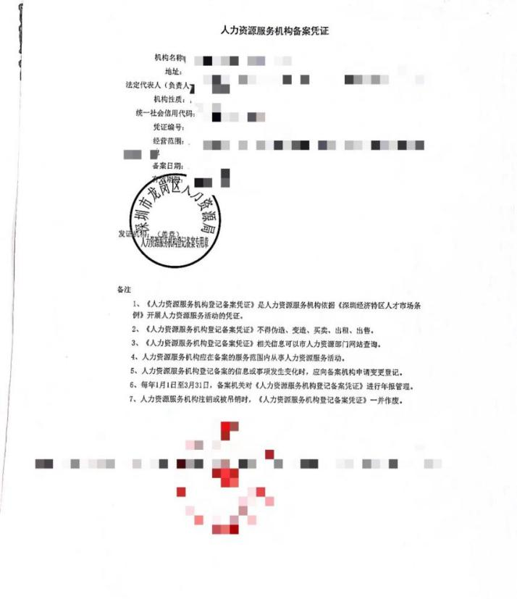
3.工商营业执照
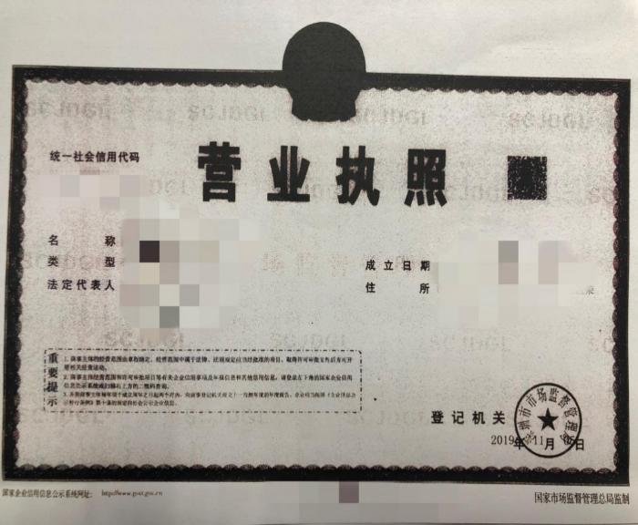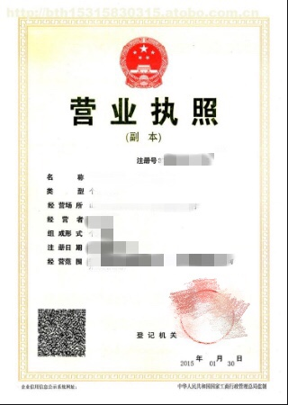

4．申报单位法人代表有效身份证明

法定代表人（负责人）身份证明书

兹证明 ，在我单位任 职务，为法定代表人（负责人）。
特此证明。

XXXX公司（盖章）
年 月 日

附：法定代表人（负责人）住址：
联系电话：

法定代表人（负责人）身份证正反面复印件粘贴处：（可附页）

身份证复印件粘贴处

身份证复印件粘贴处

注：身份证复印件粘贴处要加盖单位公章。

- 股权证明材料（如有股权证书可提供扫描件）

股权出资证明书范本（供参考）

公司名称：
统一社会信用代码：
注册日期：
注册资本： （人民币）XX万元整
股东名称/姓名：
股东营业执照/身份证号码：
股东出资金额： （人民币）XX万元整
股东出资时间：
股东所占比例：

XXXX公司（盖章）

股东签字/盖章：

年 月 日

7.所引入人才有效身份证明

所引入人才身份证明

住址：
联系电话：

身份证正反面复印件粘贴处：

身份证复印件粘贴处

身份证复印件粘贴处

- 劳动合同
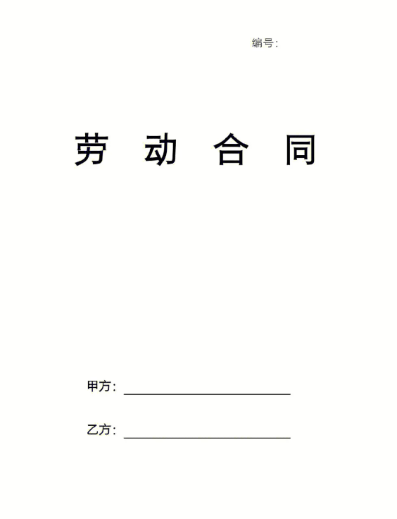

9.社保缴纳清单（自企业首次与新引进人才签订劳动合同的前两年至申报时的社保缴纳记录）
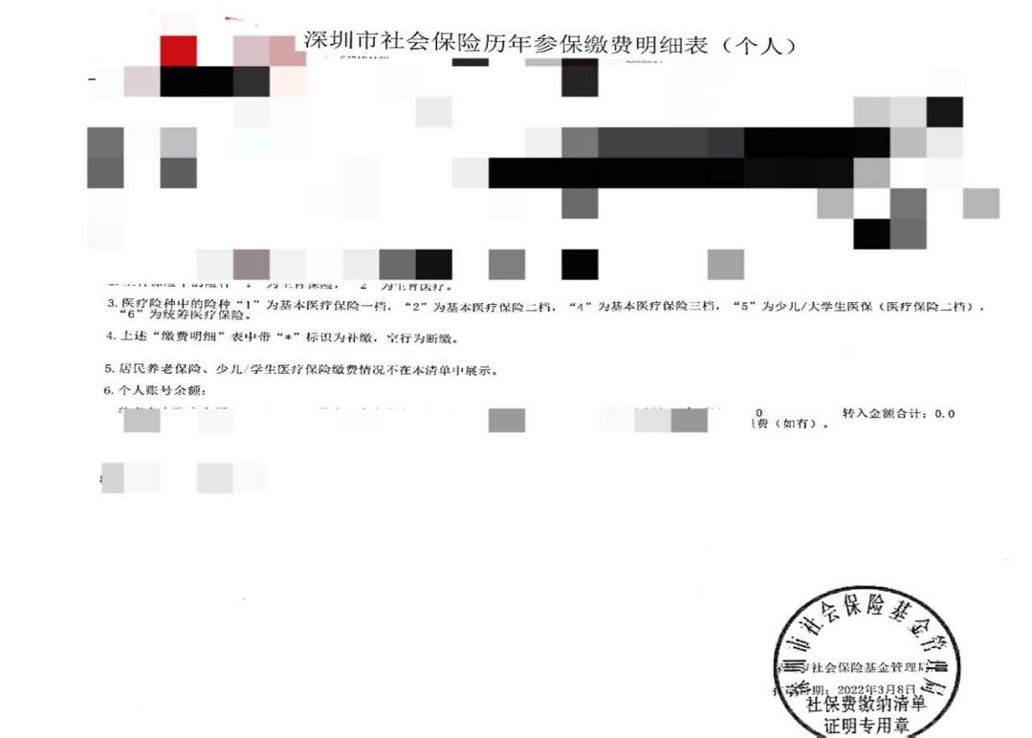

10.个人所得税纳税清单（自企业首次与新引进人才签订劳动合同的前两年至申报时的缴纳记录）（登录自然人电子税务局官网-特色应用-纳税记录开具）
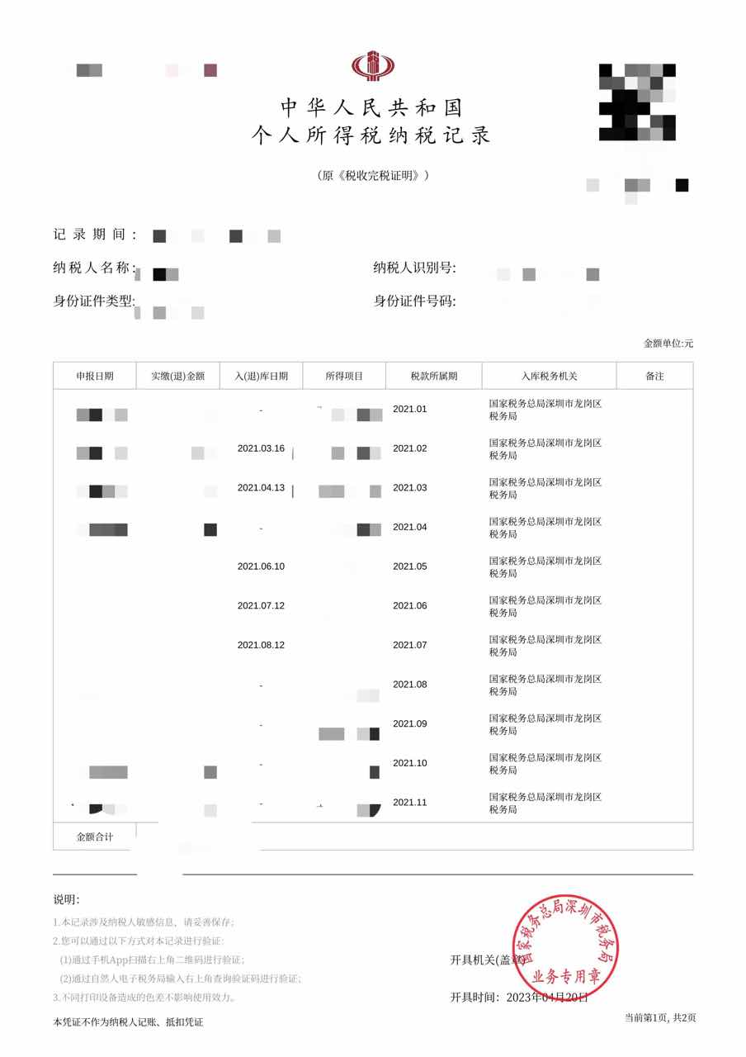

12.诚信承诺书
诚信承诺书

深圳市龙岗区人力资源局：
本单位是龙岗区的人力资源服务机构行业协会驻外机构社团组织，依据相关政策规定，本单位自愿申报龙岗区深龙引才奖励，现做出以下承诺：
（一）本单位确保申报资质符合要求，对所填报信息、提交材料的真实性、完整性、有效性和合法性负责，并承担相应法律责任；
（二）如本单位在申报过程中弄虚作假，一经核实，自愿由龙岗区人力资源局取消申报资格，3年内不再获得相关政策规定内的各项奖励、资助、补贴，并依法依规纳入信用监管；因弄虚作假而获得的奖励、资助、补贴，本单位自愿全额退回；对涉嫌犯罪的，本单位自愿由司法机关处理。

申请单位：XXXX公司（盖章）
年 月 日

13.申报单位银行账户开户证明
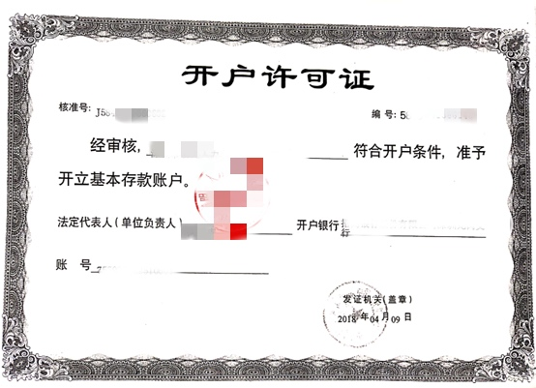

14.法人授权委托书

法人授权委托书

现授权我司员工 ，身份证号： ；
授权其办理以下事项： ；
授权日期： 年 月 日，有效期至： 年 月 日。
请贵局予以接洽！
XXXX公司（盖章）
法人签名：
年 月 日

被授权人身份证复印件粘贴处：（可附页）

身份证复印件粘贴处

身份证复印件粘贴处

注：身份证复印件粘贴处要加盖单位公章。

